

PONTIFICIA UNIVERSIDAD CATÓLICA DEL ECUADOR
FACULTAD DE ARQUITECTURA DISEÑO Y ARTES
CARRERA DE ARTES VISUALES

DISERTACIÓN PREVIA A LA OBTENCIÓN DEL TÍTULO DE LICENCIATURA EN
ARTES VISUALES

DECONSTRUCCIÓN PICTÓRICA DE LA VELA COMO RECURSO TERAPÉUTICO CONTRA LA ANSIEDAD

MARIA VICTORIA PONCE ROMERO
DIRECTOR: DIEGO ARIAS
QUITO, 2019

RESUMEN

ÍNDICE DE CONTENIDOS

Introducción……………………………………………………………………....…. 3
CAPÍTULO I. INVESTIGACIÓN
1.1 La Vela…………………..…….………….……………………………………4
1.2 La Ansiedad………………..…………………………………………………..7
1.3 Arte como Terapia (Relación arte y salud mental)...……………………..…...9
CAPÍTULO II
2.1 Metodología………………………………………………………………...…11
2.2 Exposición……………………………………………………………...……..17
CONCLUSIONES………..………………………………………………...…... …...23
BIBLIOGRAFÍA……….………………………………………………………...…..25

Introducción
Este proyecto de investigación y creación artística tiene como objetivo visualizar la cera de vela como un recurso terapéutico contra la ansiedad a través del arte. La cera como material primario y la ansiedad como medio. De esta manera se podrá llegar a una alternativa saludable para combatir los malos hábitos que provocan la ansiedad.
En el primer capítulo se estudia brevemente a la vela en su desarrollo y transformación tanto en su aspecto matérico como en los usos de este artefacto a través del tiempo. Posteriormente se define lo que es la ansiedad como estado mental, incluyendo sus síntomas y sus efectos con respecto a las conductas instauradas por esta afección psicológica. Por último se aborda las prácticas de arte terapia donde se observa la relación entre el arte y la salud mental haciendo referencia a que el arte es un medio de auto sanación y superación personal.

En el segundo capítulo se describe el proceso creativo de 11 obras pictóricas usando la vela como material principal. Se recorre el trasfondo personal de donde provinieron estas ideas de la vela y como se conectan con la ansiedad, para luego llegar a lo que son hoy. Este proceso incluye los aciertos, los desaciertos, los logros, los descubrimientos y el recorrido de experimentaciones que tuvo este proyecto desde su inicio hasta el producto final.
Existen varias maneras de superar o aminorar los alcances de los efectos nocivos que existen dentro de afecciones psicológicas en el ser humano, y el arte es definitivamente uno de ellos, un canal abierto lleno de posibilidades.

CAPÍTULO I.

INVESTIGACIÓN

1.1 Deconstrucción Pictórica de la Vela como Recurso Terapéutico contra la Ansiedad
Este capítulo partirá de una investigación teórica sobre la ansiedad como un estado mental del ser humano, con el enfoque direccionado hacia sus efectos psicosomáticos de comportamientos y hábitos. Posteriormente se indagará sobre la vela, como artefacto y como material, para luego unificar estos dos temas y entender como la vela puede ser una herramienta terapéutica contra la ansiedad a través del arte.

1.1 La Vela
La producción y consumo de velas ha existido durante siglos, sin embargo su uso y función ha cambiado drásticamente a través del tiempo.
La vela usa cera como combustible para producir luz. Una vez que la mecha se enciende, el calor de la llama quema la cera, que fluye hacia la mecha por acción capilar. Es un dispositivo simple, y gobernó la noche durante miles de años.
Las excavaciones arqueológicas han desenterrado candeleros en sitios egipcios de aproximadamente 3000 a.C. Antes de esto, los egipcios usaban un dispositivo llamado luz de emergencia. Esto consistía en el núcleo conciso de la exuberante planta, empapado en sebo y quemado para crear luz. Aunque técnicamente las velas rápidas no son velas porque no usan una mecha.
En el 200 a.C, los chinos usaban velas hechas de aceite de ballena. Los chinos también hicieron, y todavía hacen, velas de cera secretadas por ciertos insectos de escamas en los árboles. Moldearon estas velas en tubos de papel y usaron papel de arroz enrollado como mecha. (R. Wonning, 2012)

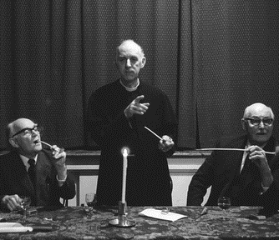
Aunque no se sabe quién inventó la vela, se sabe que se usó en la edad media, la gente con pocos recursos utilizaba velas de sebo, las cuales producían mucho humo y emitían un olor fuerte a grasa animal. Por otro lado, las clases sociales privilegiadas utilizaban velas de cera de abeja. La vela no solo dio iluminación, sino que se utilizó también para calcular la hora del día. Por otro lado también, las velas se usaron para subastas, donde los interesados clavaban un alfiler en la vela, y el objeto era entregado a la persona cuyo alfiler caía primero. (Ver fig. 1)

Fig.1 Aldermaston Candle Auction. 1974
Fuente: http://www.luminous-lint.com/app/vexhibit/_PHOTOGRAPHER_Homer__Sykes_01/6/20/13156227054261398023/

Al principio, la cera de abeja y el sebo animal eran los únicos materiales para producir velas. Sin embargo, al final del sigo XVIII empezaron a usar esperma de ballena como material de velas muy luminosas con un propósito mas decorativo. Cuando descubrieron el petróleo, la materia prima más empleada es fue la parafina. (León & Rossi, 2000).

Aunque el cuerpo combustible de la vela es poco manipulable para el lujo, si se ha visto recubierto de suntuosidad a través de los objetos utilizados para su soporte. Las personas de buen gusto convertían los soportes de las velas (lámparas, candelabros, hacheros, candeleros, etc.) en objetos de arte exclusivo. Si bien el uso de las velas no podía considerarse un distintivo de clase, si constituyó durante siglos parte del conjunto de las artes decorativas. (ver fig. 2) (Ballesteros, 2014)

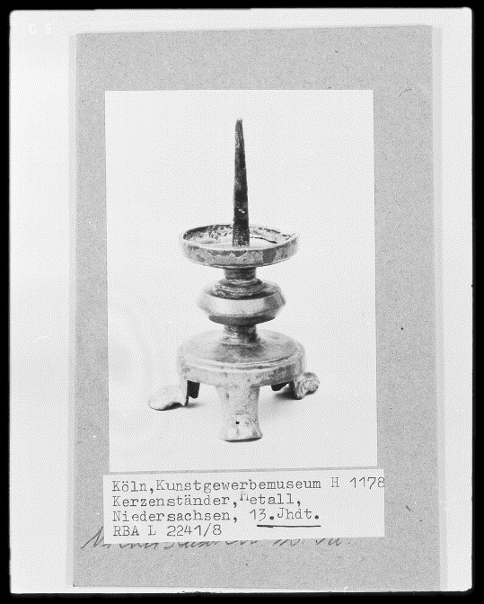
Fig. 2. Candlesticks, Candelabras & Chandeliers. Siglo XIII
Fuente: http://www.larsdatter.com/candleholders.htm

Muy aparte de la vela como objeto funcional, se empezó a desarrollar en torno a ella una carga social y cultural donde dejó de ser utilizada únicamente por su funcionalidad primaria, la luz.
Durante siglos, la producción y el consumo de las velas estuvieron dirigidos a usos funcionales y simbólicos, se limitaban a espacios domésticos, residenciales y religiosos. Sin embargo, desde hace varias décadas, el uso y significado de las velas se ha ido transformando, ocupando espacios públicos en muchos lugares del mundo, expresando mecanismos culturales diferentes en la acción colectiva. (Ballesteros, 2014)

De esta manera, la vela se utiliza y se plantea como un `artefacto ritual`, donde se La materialidad de la vela hace referencias a significados simbólicos que se asocian con la luz, y existen varios escenarios donde se implican ritualidades. (Ballesteros, 2014)

1.2 La Ansiedad

Todos en algún momento hemos sentido ansiedad, puede que para unos sea algo momentáneo, una inquietud pasajera por alguna causa puntual con un desenlace a corto plazo. Existen situaciones que nos crean dicho sentimiento de ansiedad, sin embargo la ansiedad no es solo una emoción pasajera, hay personas que la sufren a diario, donde tienen que lidiar todos los días con ese sentimiento de intranquilidad y angustia.

La ansiedad es una de las emociones más perturbadoras y generalizadas, y un gran número de personas adolecen de una ansiedad inapropiada o excesiva. Este estado mental es una característica central de muchos problemas psicológicos. La ansiedad es un fenómeno intrigante y complejo que se presta al análisis cognitivo porque implica la interacción de la vigilancia, la atención, la percepción, el razonamiento y la memoria. Es la esencia misma del procesamiento cognitivo. Además, muchas de estas operaciones tienen lugar a nivel no consciente. La ansiedad es una anticipación tensa e inquietante de un evento amenazador pero sin forma, un sentimiento de inquietante suspenso. Es un efecto negativo tan estrechamente relacionado con el miedo que, en muchas circunstancias, es un término que, junto al de la ansiedad se suele usar indistintamente. El miedo también es una combinación de tensión y anticipación desagradable, pero se pueden hacer distinciones entre las causas, la duración y el mantenimiento del miedo y la ansiedad. Estrictamente, el término miedo se usa para describir una reacción emocional a una persona que percibe, a una amenaza que es identificable, como una serpiente venenosa. (Rachman, 2013).

Por otro lado, a pesar de que la ansiedad parezca ser un aspecto negativo, existen teorías en las que se trata de mirar a la ansiedad desde un punto de vista positivo.
Para Kierkegaard la ansiedad es una fuerza dual que puede ser destructiva, pero también, al mismo tiempo, generativa. Todo depende de cómo sea manejada. En su trabajo tratado El concepto de la Angustia, el filósofo explica que la ansiedad es un efecto mareador de la libertad y la grandeza de la existencia humana, un suceso que puede, o paralizar, o invitar a actuar. Explica que la ansiedad es diferente al miedo, y que es la realidad de la libertad. Para Kierkegaard, la ansiedad también es una gran educación para los hombres, explica que el fracaso depende de cómo nos situamos en la ansiedad. Si el sujeto está educado, se queda con ansiedad; no se permite a sí mismo a ser engañado por su falsa apariencia, y es así como los ataques de ansiedad, así sean terroríficos, no lo serán tanto para que quien la experimenta se aleje de ellos. Para él, la ansiedad se convierte en un fenómeno que va en contra de la voluntad del sujeto, pero que lo lleva a donde realmente desea ir.
Es por esto que para Kierkegaard, la relación entre la creatividad y la ansiedad es muy estrecha. Esto se debe a que nadie sentiría ansiedad si no existieran posibilidades. Y crear significa destruir algo previo. El filósofo danés habla de la culpa, y es aquella que tiene mucho que ver con defraudarnos a nosotros mismos al paralizarnos ante las posibilidades y no atrevernos a destruir y crear. (Kierkegaard, 1844).
Se puede sintetizar que aunque la ansiedad es un trastorno mental, en diferentes etapas y niveles, la teoría y razonamiento de Kierkegaard puede ser una posibilidad para que, al comprenderla, podría ser aplicada en beneficio del sujeto. Está claro que la creación y la ansiedad pueden estar ligadas en un proceso en el que la una sea el camino de la otra.

1.3 Arte como Terapia

Existen varias técnicas de expresión artística que se pueden utilizar como herramientas terapéuticas. Al arte-terapia se lo puede definir como un oficio creativo, pero también como un proceso en el área de la salud mental que emplea el proceso creativo para optimizar el bienestar mental, físico y emocional del ser humano. Se basa en la creencia de que la creatividad y sus procesos ayudan a resolver conflictos, desarrolla habilidades interpersonales, reduce el estrés y la ansiedad, aumenta la autoestima y se logra la introspección. (Covarrubias, 2006).

El arte-terapia puede ser visto como un proceso netamente funcional cuyo propósito es canalizar, mentalizar y aliviar los síntomas de ciertas afecciones psicológicas, sin embargo, existen otras opciones de desarrollo artístico basados en él, tal y como lo demuestra el movimiento artístico informalista, la producción histórica de arte brutalista, entre otros.

Yayoi Kusama, la artista japonesa cuya enfermedad se convirtió en la razón de su éxito artístico, sufre de alucinaciones que se multiplican como un virus, para luego propagarse hacia las paredes, el suelo, el techo, incluyendo cada objeto que esté en el camino, todo se desvanece en un patrón que se repite infinitamente. La mayoría de veces sus visiones tratan de pequeñas figuras parecidas a células, pero a veces son pétalos y flores que le miran y le hablan, todas al mismo tiempo. Kusama decidió transformar sus alucinaciones en arte, convirtiendo al espectador en cómplice de su locura, haciendo realidad todo aquello intangible dentro de su cabeza. (ver fig. 3)

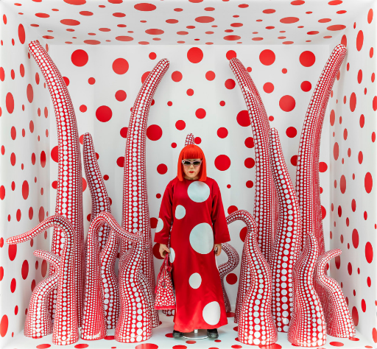
Fig. 3.Yayoi Kusama. Vitrina Luis Vuitton. 2012/2015.
Fuente: https://www.modernamuseet.se/stockholm/en/exhibitions/yayoi-kusama/art-and-fashion/

Para Yayoi Kusama, el arte ha sido una terapia diaria y completamente efectiva. Existen varias formas en las que domina su trastorno obsesivo compulsivo, y una de ellas es pintar compulsivamente, hasta que todos los espacios sean completamente cubiertos (con su enfermedad). De esta manera, en lugar de permitir que el sentimiento de angustia se apodere de ella, se desahoga con extrema paciencia y no descansa hasta que se sienta completamente liberada. Actualmente, Kusama tiene ochenta y nueve años, y continua transformando sus demonios en increíbles obras de arte. (Pazos, 2017).

CAPÍTULO II
2. Metodología
En este capítulo voy a relatar el desarrollo de mi proyecto artístico, empezando por las primeras ideas y de donde provienen, la experimentación y decisiones que tomé y finalmente la elaboración pictórica de las obras terminadas.
Es importante aclarar que a lo largo de mi proceso artístico en la CAV, no fue siempre acerca de la vela, sin embargo la idea de trabajar con ella siempre estuvo presente. La vela y su materia prima siempre me llamaron la atención, dado a que sentía que su maleabilidad y sus cualidades de transformación hacían que las posibilidades de creación sean amplias.
Al hacer introspección y analizar por qué me atraía tanto éste artefacto concluí que fue una razón personal, ya que la relaciono con mis experiencias de vida como su recurrente presencia a lo largo de los años, su llamativa maleabilidad, su fascinante textura, y su poder para apaciguar mi ansiedad.
La ansiedad siempre fue parte de mi vida, tenía tendencias a tratar de ahogar este sentimiento, o amortiguarlo con hábitos que no eran buenos; fumar, comerme las uñas, lastimarme los dedos con los dientes, arrancarme cabellos, comer excesivamente, entre otros. Encontrar algo que me ayude para canalizarla pero que no sea contraproducente, siempre se me hizo imposible.
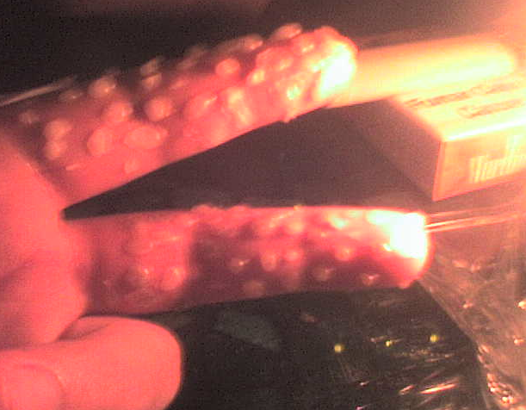
La vela siempre estuvo presente en donde yo fuera, en restaurantes, en bares, en mi casa, etc. Siempre tuve ese impulso de tocarla, de moldearla y esculpir en ella formas abstractas. Me daba satisfacción y tranquilidad, incluso sentir el ardor de su temperatura cuando se derretía, calmaba mi ansiedad. A medida que pasaba el tiempo se volvió un hábito, un acto automático manipular la cera de las velas cuando las tenía cerca. (Ver fig. 4)

Fig.4 Registro de cera de vela en los dedos. 2007.
Fuente: Fotografía Victoria Ponce
El momento en que entendí la conexión entre ésta fascinación por la vela y la ansiedad que me invadía a diario, supe que dicha fusión podía tener un fin artístico y terapéutico al mismo tiempo. Empecé a investigar sobre la vela teóricamente; sus usos y funciones a través del tiempo, y también como fue cambiando la materia prima. Al mismo tiempo, empecé a investigar de una manera práctica, experimentando con el material.
Empecé utilizando el lienzo como soporte, y mi primera idea fue colocar de manera diagonal al lienzo apoyado sobre una mesa, y posicionar las velas de manera que la cera se iba derritiendo y cayendo en el lienzo. (ver fig. 5 y 6).

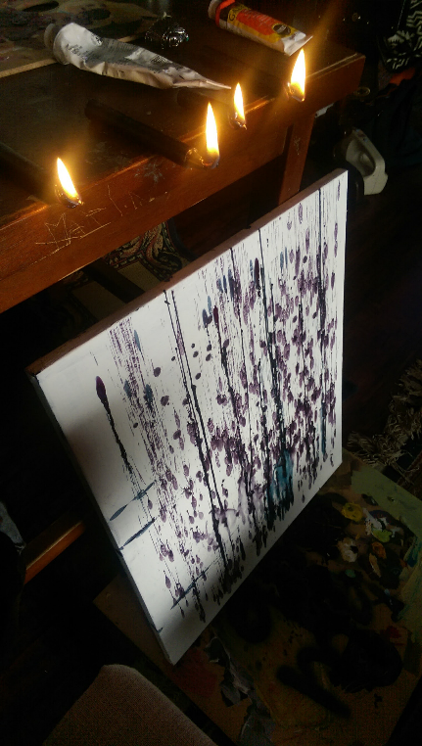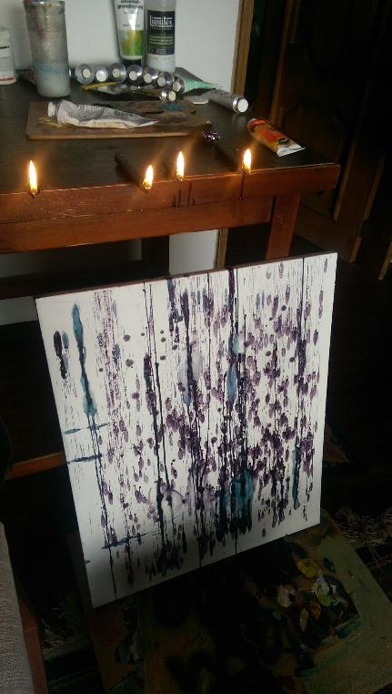
Fig. 5 y 6 Registro de proceso pictórico con cera de vela sobre lienzo. 2017
Fuente: Fotografía Victoria Ponce

Ésta técnica me enseñó mucho como primera experimentación, como por ejemplo que la cera al caer en pequeñas cantidades se secaba muy rápido, entonces se acumulaba y no fluía hasta el final del lienzo. Esto me dio la pauta que necesitaba algo que la mantuviese caliente, y con ese calor manipular hasta donde quería que llegase la cera dentro del soporte. Mi primera intuición me llevó a usar una fosforera, prenderla y ponerla contra los grumos de cera, pero el problema fue que era muy demorado y no muy eficaz. Necesitaba algo más potente, así que compré un soplete. Este funcionó de maravilla, pude manipular la cera y mezclar los colores que ya estaban plasmados en el lienzo dando una textura y efecto atrayente, combinándose entre los colores de otras capas, creando formas abstractas que se podían ver de muchas maneras. (ver fig. 7)

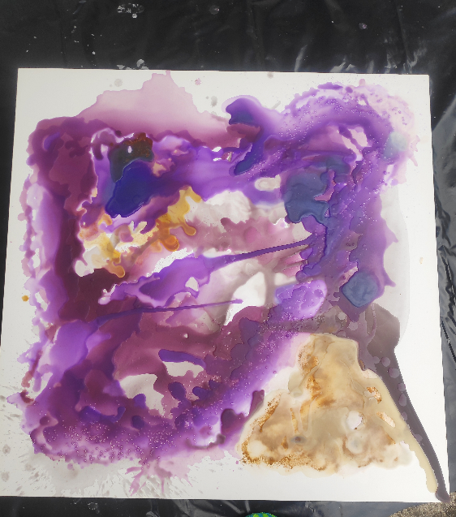
Fig. 7 Proceso de cera de vela sobre lienzo usando soplete. 2019-06-07
Fuente: Fotografía Victoria Ponce

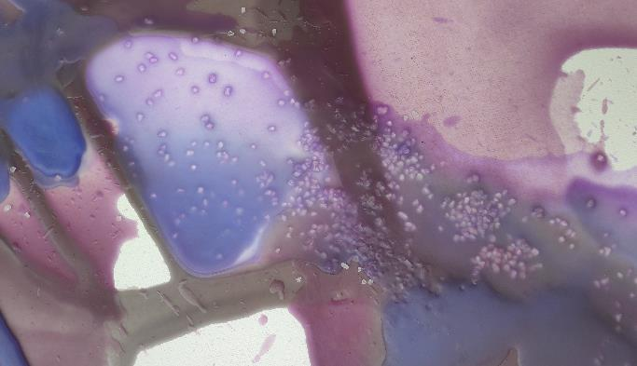
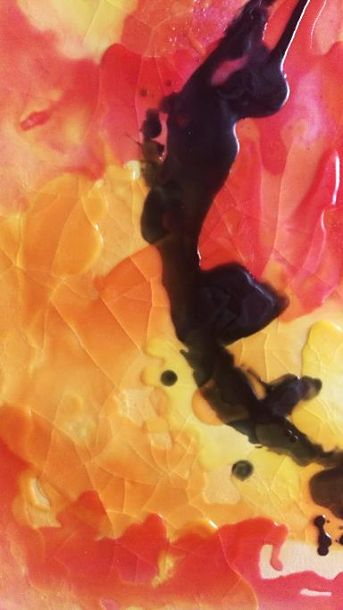
Más adelante decidí experimentar más con las posibilidades en cuanto a técnica. Posicioné el lienzo en el suelo, derretí la cera en una olla, y empecé a regar la cera encima del soporte. Aquí es donde me di cuenta que en efecto, las posibilidades para trabajar con cera son innumerables. Pude apreciar transparencias y texturas exquisitas que muchas veces a través del accidente, se pudieron realizar cuando la cera estaba liquida, cuando estaba caliente y cuando estaba completamente seca. (Ver fig. 8 y 9)

Fig. 8 y 9 Texturas durante proceso
Fuente: Fotografía Victoria Ponce

A pesar de que la cera funcionaba muy bien con la tela del lienzo, había que pintarla primero para crear una capa que no permita que la cera traspase. A medida que seguí haciendo obra, con cada cuadro descubrí más maneras de hacer texturas, incluso utilizando objetos externos, como el hilo. El uso del hilo empezó siendo un accidente; al regar la cera y esperar que se seque descubrí que había un cabello entre las capas de cera. Ésta estaba todavía tibia y suave, no se había secado por completo, entonces decidí arriesgarme a retirar el cabello. Cuando lo hice, quedó la forma exacta del cabello, pero en lugar de ser oscuro era un tono más claro que el color de vela que había escogido en esa sección del lienzo. Me gustó mucho el resultado, entonces lo aplique en otras obras, pero en lugar de usar cabello, empleé hilo. (ver fig. 10)
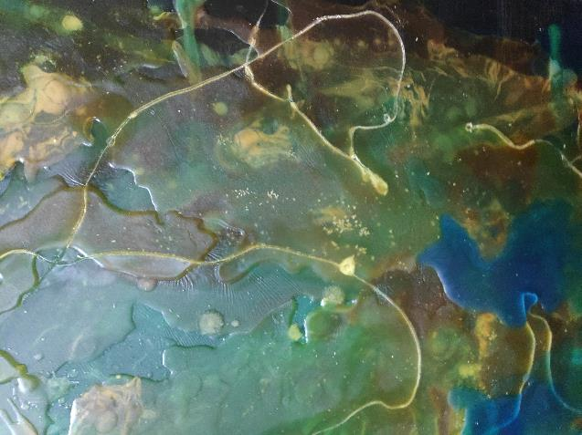

Fig. 10 Detalle del uso del hilo como recurso en el proceso
Fuente: Fotografía Victoria Ponce

Utilicé diferentes tamaños en cuanto a soporte, y en su gran mayoría, grandes, siendo el de mayor tamaño de 140x140. Lo hice de esta manera ya que quise poner en dialogo al material, para que el espectador pueda observar cada detalle de la vela y sus diversas texturas alcanzadas.
Quiero que se aprecie y se transmita el proceso del trabajo que hice con la vela, y es por eso que decidí que la organización de las obras sea ordenadas en serie, de acuerdo al orden en el que las hice. Quiero que el espectador viva el proceso, que pueda ver como empecé en cuanto a métodos, colores y aciertos, y como fui añadiendo riqueza, explorando la técnica, combinando de diferente forma colores y texturas. Quiero que cada persona que vea mis obras, comprenda que con la cera, hay un sinnúmero de posibilidades.

2.2 Exposición
La exposición “WAX: Estéticas de la Ansiedad” fue inaugurada el 24 de Mayo del 2019 en un espacio adaptado, ubicado en la Mariscal Foch y José Tamayo, y finalizó el día miércoles 6 de Junio de 2019. Se mostraron 11 obras resultantes de este proceso de investigación y creación. (ver fig. 11)

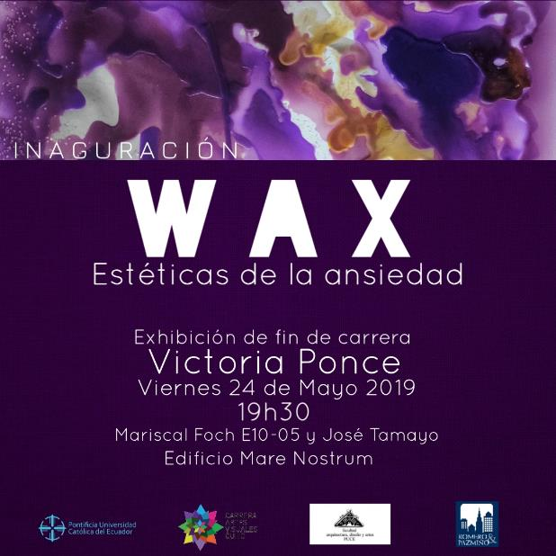
Fig. 11 Afiche de la exhibición Wax: Estéticas de la Ansiedad. Realizado por Victoria Ponce
Fuente: Fotografía Victoria Ponce

Este proceso comenzó buscando un espacio que cumpla con los requerimientos de la serie de obras, aparte de encontrar un sitio donde las obras funcionen bien con el espacio, quise que la inauguración se realice el 24 de Mayo. La persona a la que le quiero honrar con este evento y dedicar mi proceso es mi madre, y su cumpleaños es en esa fecha. Encontrar un sitio no fue fácil ya que para empezar el 24 de Mayo es feriado nacional. Lo que tenía pensado era exponer en el Centro Cultural de la PUCE, sin embargo en esas fechas estaba copado. El docente Carlos Buitrón me recomendó no cerrarme a buscar solamente galerías o espacios destinados a una exposición artística, y me recordó que tengo un pariente que construye edificios. Recurrí a él y me enseñó varios espacios de diferentes edificios donde podía exponer mi obra, me decidí por uno en el que sentí que el espacio dialogaba adecuadamente con la obra.
El montaje empezó el día martes 21 de Mayo, donde trasladé las obras hacia el local elegido en el edificio MareNostrum. Ese mismo día con mi director de tesis Diego Arias definimos la disposición de las obras. Decidí que quería mostrar las obras en el orden en el que fui haciéndolas, para que se pueda ver el proceso, los aciertos, y los descubrimientos con la técnica. Luego con ayuda de mi amiga Verónica Machado, empezamos a medir el espacio y colocar las obras donde las íbamos a colgar. (ver fig. 12). El día siguiente se colgaron las obras y se procedió a colocar las cedulas y los textos.
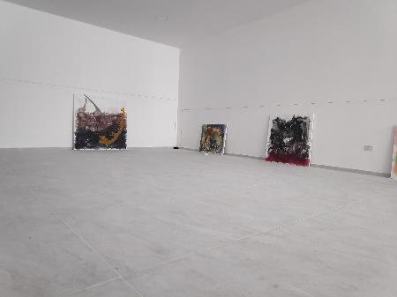
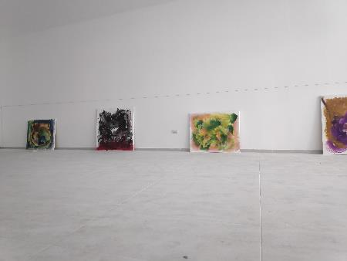
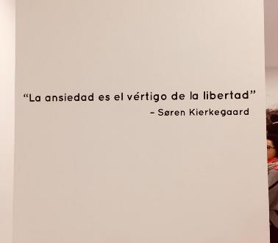
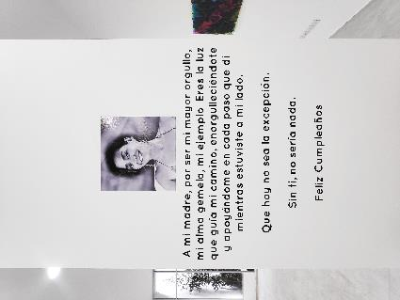
Fig. 12 Registro de proceso de montaje
Fuente: Fotografía de Victoria Ponce

El día de la inauguración se abrieron las puertas a las siete de la noche, a la que asistieron alrededor de 50 personas a lo largo de la noche. El discurso fue dado por Diego Arias a las ocho y media de la noche y el evento finalizó alrededor de las diez.

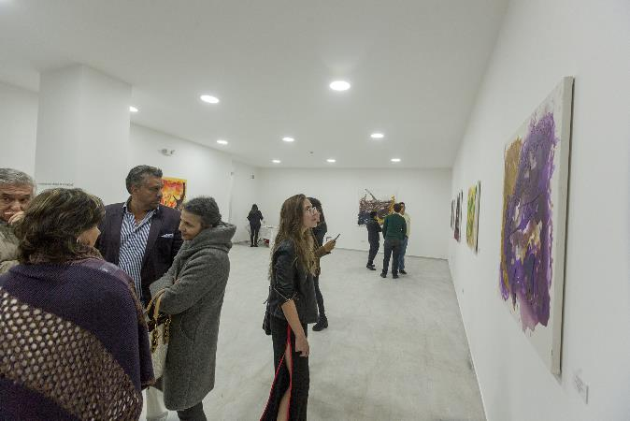
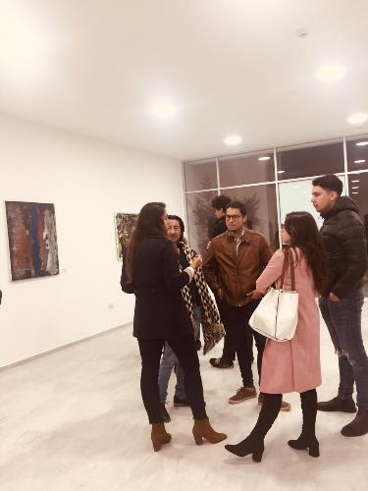
Fig.13 Registro de exposición
Fuente: Fotografía Paula Holguín

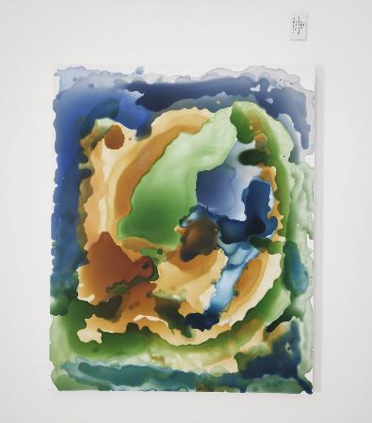
Existieron diferentes reacciones del público; muchos con curiosidad en la parte plástica, se preguntaban cómo fueron hechas las obras, o como se lograron las texturas. Sin embargo, varios espectadores se cuestionaban el porqué de la cera como material, y qué es lo que pretendo trasmitir con este proyecto pictórico.
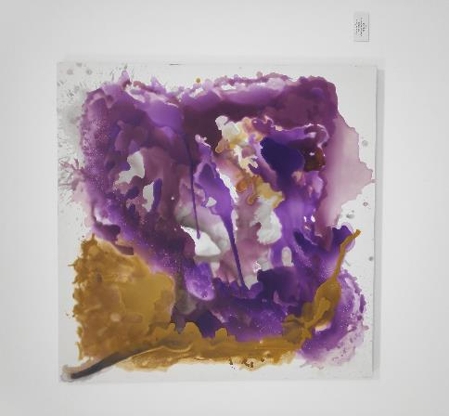
Fig. 14 Registro de la obra en la sala
Fuente: Fotografía Paula Holguín

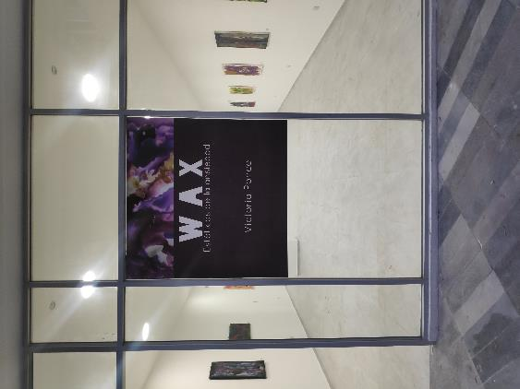
Fig.15 Registro de sala desde afuera
Fuente: Fotografía Paula Holguín

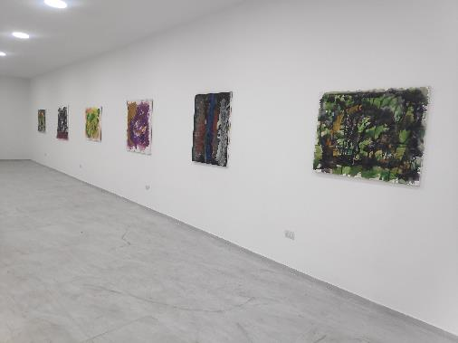
Fig.16 Registro de obras en sala
Fuente: Fotografía Paula Holguín

Conclusiones
Este proyecto pictórico tuvo como propuesta utilizar la vela como recurso terapéutico contra la ansiedad a través del arte. El proceso fue impulsado por la cera de vela como protagonista en cada obra, corroborando que el uso de este material puede ser utilizado para alivianar o reemplazar los hábitos negativos o dañinos creados por la ansiedad.
En un inicio quería crear algo que no había hecho nunca, salirme de mi zona de confort, que en este caso era el realismo en el dibujo y la pintura, y abordar el abstracto. En este caso se podría decir que unifiqué dos aspectos importantes a los que quería llegar. El primero, abordar el abstracto, que para mí siempre fue un reto, el segundo, utilizar este material que siempre ha estado constante en mi vida como medio artístico. Tuve que hacer mucha introspección para llegar a entender el porqué de la cera de vela. Mi director me ayudó mucho a retroceder en mi interior hasta llegar al punto donde por fin entendía porque este material me llamaba tanto la atención, y me invitaba a tocarlo cada vez que lo tenía en frente. Y concluí que me daba satisfacción, me desestresaba. Me mantenía ocupada y ensimismada en un estado de relajación total. He tenido ansiedad toda mi vida y he pasado por varios hábitos dañinos creados por ella; comerme las uñas, fumar, comer demasiado, lastimarme los dedos con los dientes, etc. Asimismo, lograr esta conjetura de que la cera de vela me daba la misma tranquilidad que los anteriores hábitos, pero de una manera saludable, me llevó a embarcarme en este largo proceso de investigación y creación.

En el proceso comprendí muchas cosas, entre esas la parte teórica; los usos de las velas y su historia. Aprendí mucho sobre el material y sus inicios como artefacto, y también sobre su composición, que fue cambiando a través del tiempo. Pienso que lo que más me llamó la atención de este proceso, lo que siento que me va a quedar más marcado de todo esto, fue la parte práctica, específicamente los accidentes. Siempre he sido muy metódica, siguiendo al pie de la letra cada instrucción para crear. El hecho de haber abordado el abstracto de por sí ya me permitía dejar lo lineal y minucioso de lado, al menos de la manera en la que yo lo conocía. Tenía que soltarme y dejar que las cosas fluyan, ir más con mi instinto que con mi habilidad. Aquí fue que me encontré con varios accidentes que terminaron siendo la parte más rica de la obra. El pelo, el craqueado, las mezclas espontaneas no planeadas, la sal en grano. Todos estos accidentes me expandieron la mente en torno al arte, algo que no estaba en mí antes.

Para mí, la parte más importante y más llenadora de este proceso pictórico, es que el público vea lo que quiere ver. No creo que el arte tiene que explicarse, especialmente en el producto final. Dar una aclaración de porque utilicé ese material, es como el prólogo de un libro en blanco. Un libro que cada espectador lo va llenando de lo que ve y lo que experimenta al ver mi obra. Lo que más me llenó de seguridad en mi obra fue escuchar al público explicarme que en tal cuadro vio una bailarina, a lo que otro decía que vio un barco. Para unos una de mis obras era un barco a la deriva en un mar tormentoso, y para otros era la aleta de un tiburón y una anguila. Barcos, tiburones, demonios, bailarinas, una pareja enamorada, un dragón, un mundo paralelo, felicidad, paz, conflicto, etc. Todos estos adjetivos fueron dados a mis obras por los espectadores. Y el hecho de que cada uno lo vea a su manera, y que para cada uno signifique algo diferente, es para mí un logro. Después de finalizar este proyecto, me llevo la satisfacción de haber cumplido con todos mis objetivos.

BIBLIOGRAFIA

Ballesteros, E. (2014) Usos Sociales de las Velas. Aproximación desde el análisis de materiales visuales. Madrid, España: EMPIRIA.

Covarrubias, T. (2006) Arte Terapia como Herramienta de Intervención para el proceso de Desarrollo Personal. (Monografía para optar a la Especialización en Arte Terapia del Pos título en Terapias de Arte, Mención Arte Terapia). Recuperado de http://repositorio.uchile.cl/tesis/uchile/2006/covarrubias_t/sources/covarrubias_t.pdf

Kierkegaard, S. (1844). Migajas Filosóficas. El concepto de la angustia. Autor-Editor.

León, F. Y Rossi, M. (2000). El Libro de las Velas. Buenos Aires, Argentina: Albatros.

Pazos, A. (Agosto, 2017). Yayoi Kusama: arte para combatir la locura. Méjico: Inspiración. Recuperado de https://www.bicaalu.com/atico/2017/inspiracion_20170802.php
Rachman, S. (2013). Anxiety. Nueva York, Estados Unidos: Psychology Press.

Wonning, R. (2012). A Brief History of Candle Making. Nueva York, Estados Unidos: Mossy Feet.

Kierkegaard, S. Migajas Filosóficas. El concepto de la angustia. Trotta Editorial 1844. p.51-74.

